**Завдання на проект**

Розробити систему (з окремих модулів чи об’єднавши їх) для виконання наступних задач:

* *реєстрації власницьких/безпритульних тварин*
* *надання сервісів адопції (усиновлення)*
* *оголошення про втрату власних тварин*
* *реєстрації знайдених тварин*
* *реєстрації операцій/сервісів, проведених над відловленими тваринами*
* *отримання зворотнього зв’язку від користувачів*
* *публікації повідомлень в Facebook та Twitter*
* *адміністрування системи*

1. **Модуль реєстрації власницьких тварин**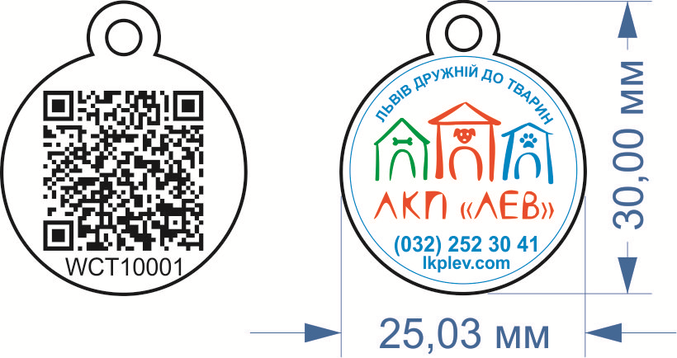

У відповідності до правил утримання домашніх тварин у м.Львові власнику необхідно пройти ідентифікацію та реєстрацію тварини. Ідентифікація здійснюється жетоном з QR кодом (опційно транспондером)

**1.1 Реєстрація через онлайн форму на сайті**

1. Реєстрацію може провести кожен мешканець міста, попередньо зареєструвавшись за допомогою е-мейлу (чи ін. способом) як **власник**.
2. Реєстрацію може провести ветеринарна клініка, попередньо зареєструвавшись за допомогою е-мейлу (чи ін. способом) як **ветеринар**.
3. Реєстрацію може провести лікар (ветеринар), попередньо зареєструвавшись за допомогою е-мейлу (чи ін. способом) як **лікар**.

Після підтвердження реєстрації, користувачу буде доступна форма реєстрації власної тварини, приблизна форма якої наведена нижче:

* + 1. 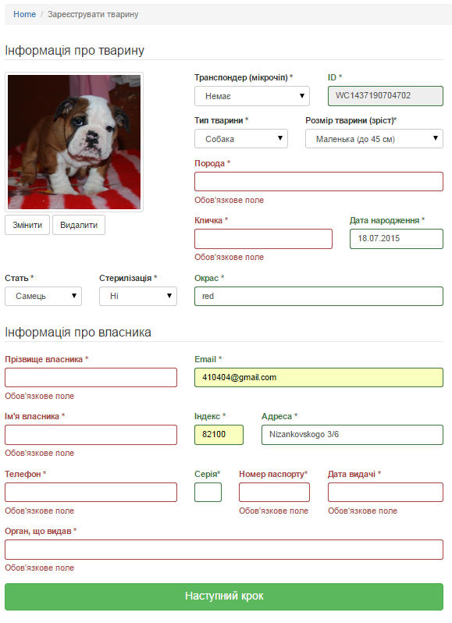**«Особистий кабінет»**

Передбачити можливість надання кожному зареєстрованому користувачу «Особистого кабінету», де він мав би можливість внести зміни в параметри свого користувача (редагування пароля, імені, адреси і т.п.).

Також в «Особистому кабінеті» повинен бути перелік всіх тварин, які раніше були зареєстровані даним користувачем , з можливістю редагування параметрів тварини.

Передбачити можливість редагування фотографії тварини (зменшення розмірів, заміна фотографії та ін.).

Надати користувачу, що зареєстрував тварину, право змінювати статуси тварини:

* Загублена
* Знайдена
* На адопцію
* Власна

1. **Модуль сервісу адопції тварин**

Створити сторінку, доступну для перегляду усім користувачам мережі Інтернет, зі списком тварин, які пропонуються на адопцію (всиновлення).

На дану сторінку повинні потрапляти усі тварини, в яких власником встановлено статус - «На адопцію».

На вхідній сторінці відображати наступне:

* Номер тварини/оголошення
* Тип тварини
* Породу
* Дату реєстрації на адопцію
* Фото

При виборі конкретної тварини – відобразити детальнішу інформацію саме про цю тварину:

* ***Сервіси тварини (обрізання, чистка, лікування і т.п) – можливо у вигляді іконок на фотографії***
* Стать
* Адреса перебування

Жодні дані про власника тварини не відображаються!

Здійснення замовлення на адопцію відбувається шляхом відсилання е-мейл на адресу власника даної тварини (передбачити на формі детальної інформації про тварину на адопцію). Передбачити захист власників тварин від спаму!

1. **Модуль публікації оголошень про втрату**

Створити сторінку, доступну для перегляду усім користувачам мережі Інтернет, зі списком тварин, які втрачено/загублено власниками.

На дану сторінку повинні потрапляти усі тварини, в яких власником встановлено статус - «Загублено».

На вхідній сторінці відображати наступне:

* Номер тварини/оголошення
* Тип тварини
* Породу
* Дату втрати
* Фото

При виборі конкретної тварини – відобразити детальнішу інформацію саме про цю тварину:

* Стать
* Адреса останнього перебування
* Додаткову інформацію (на вибір власника)

Жодні дані про власника тварини не відображаються!

У випадку, коли тварину буде кимось знайдено, повідомлення власника про це відбувається шляхом відсилання е-мейл на адресу власника даної тварини Передбачити захист власників тварин від спаму!

1. **Модуль публікації оголошень про знахідку**

Створити сторінку, доступну для перегляду усім користувачам мережі Інтернет, зі списком тварин, які знайдено зареєстрованими на даному сайті користувачами.

На дану сторінку повинні потрапляти усі тварини, в яких користувачем, що їх реєстрував, встановлено статус - «Знайдено». Передбачити встановлення даного статусу автоматично при реєстрації даного виду тварин.

На вхідній сторінці відображати наступне:

* Номер тварини/оголошення
* Тип тварини
* Породу
* Дату знахідки
* Фото

При виборі конкретної тварини – відобразити детальнішу інформацію саме про цю тварину:

* Стать
* Адреса знахідки
* Додаткову інформацію (на вибір реєстратора)

У випадку, коли тварина буде ідентифікована власником, повідомлення реєстратора про це відбувається шляхом відсилання е-мейл на його адресу. Передбачити захист реєстраторів тварин від спаму!

1. **Модуль реєстрації безпритульних тварин та сервісів над ними**

Для реєстрації відловлених безпритульних тварин використовується «Особистий кабінет» ловця, чи особи, яка веде облік даних тварин.

Передбачити окремий доступ для лікаря ЛКП «Лев» з можливістю введення по кожній даній тварині переліку операцій, здійснених над нею (лікування, обрізання, виведення бліх і т.п.).

1. **Модуль отримання зворотнього зв’язку**

Розробити модуль для надання можливості усім бажаючим надіслати на електронну адресу ЛКП «Лев» відгуків про нашу роботу. Відобразити контактні дані, графік роботи та фізичне розташування нашого підприємства.

Передбачити захист від спаму!

1. **Модуль соціальних мереж**

Розробити модуль для надання можливості модератору публікації даних про тварину на сторінці підприємства в мережі Facebook.

Також надати йому змогу публікації коротких повідомлень (можливо з фото) про тварину на сервісі Twitter.

1. **Модуль адміністрування системи (модератор)**

Розробити модуль для надання можливості модератору внесення змін у дані всіх заведених в систему тварин. Відобразити максимум інформації про кожну тварину та її власника.

В даному модулі передбачити наявність права у модература редагувати усіх користувачів, які заведені у системі

1. **Окремі завдання**
   1. Передбачити можливість перекладу системи на англійську мову.
   2. Передбачити можливість роботи з системою через API